企业多个收款账户怎样归集资金，避免内部转账重复计入营业收入｜云上订货系统
企业做批发和配送，客户可能分别向银行卡、微信、聚合支付等账户付款。财务把分散资金归集到主账户，本来只是便于采购和发薪；如果报表把主账户收到的内部转款也当一笔“销售回款”，老板看到的营业收入和现金流入都会虚高。真正要做的是把客户从企业外部付进来的钱与企业自己账户之间移动的钱分开，并让每次调拨的转出、在途、到账和手续费能互相对应。下面只讨论同一经营主体名下的账户；不同公司之间的款项有自己的合同和往来性质，不能直接套用同主体调拨口径。

两个账户的入账相加，为什么会超过客户付款
设一位客户支付两万元到企业A账户，财务随后将其中一万五千元转到同一企业的B账户，银行从A账户另扣五元手续费。若把A的客户入账两万元和B的内部入账一万五千元简单相加，账户流入看起来是三万五千元。但客户只付款一次，客户收款仍是两万元；两账户合计现金因这笔业务净增一万九千九百九十五元，差额五元是转账手续费。B收到一万五千元只是资金位置变化，不会凭空产生第二张客户订单。
这个例子也说明三类报表要分开阅读：账户流水记录每个账户实实在在的进出，允许A和B各出现一条；客户收款报表只认客户付款及其对应订单，不能把B的内部入账再核销一遍应收；资金余额表则看两账户合计，内部本金一进一出相互抵消，只剩实际收款和手续费影响。若账户看板展示“今日收款”，负责人还需确认它是账户流入还是已剔除内部调拨的经营收款，不能只凭字段名推断营业收入。
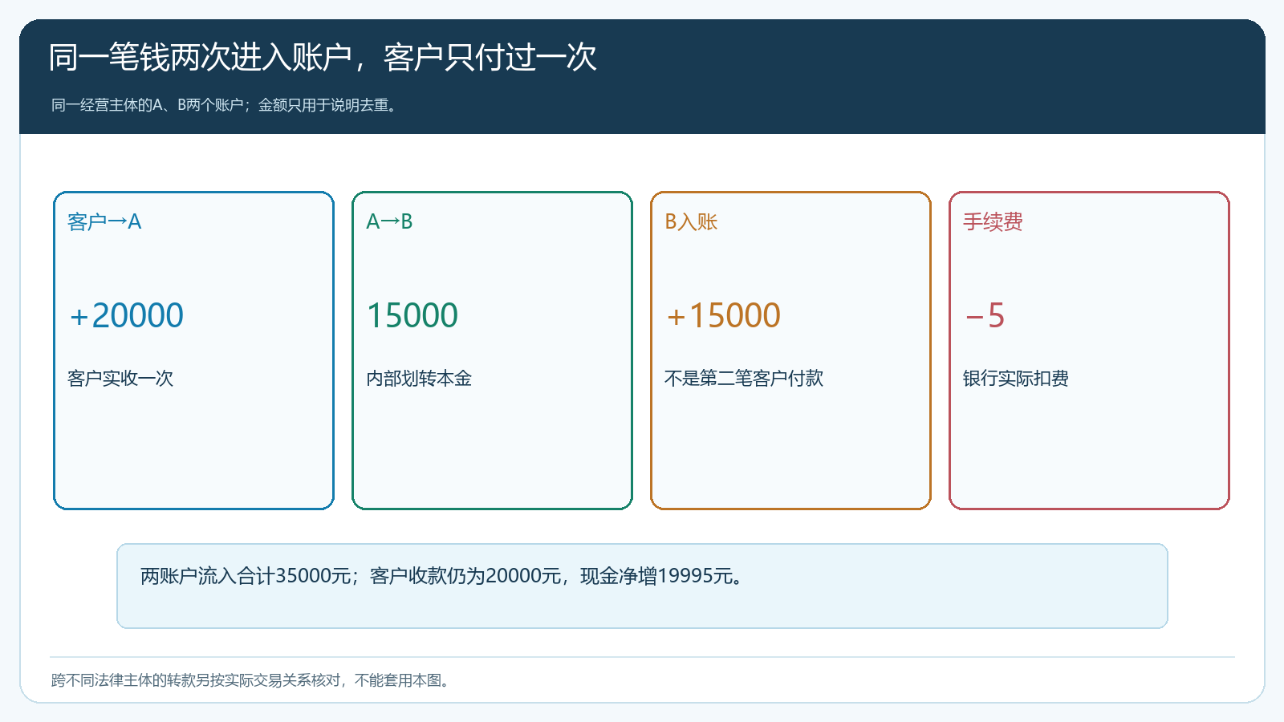
图1：A和B各自的入账都是真实流水；客户实收只发生一次，同主体内部划转不得再计一笔销售。

申请调拨时就写清两个账户和业务性质
内部转款不应由出纳直接在银行操作、月底再靠记忆猜“这笔钱从哪来”。申请时至少记录转出账户、转入账户、拟转本金、用途、操作人和预计到账日；审批后再关联银行实际转账流水。云上订货管理端的请款申请画面提供转出账户、转入账户和金额等字段，可用于明确这笔资金的两端。下图展示字段位置，但页面尚未填值，不能据此证明一笔转账已经成功，更不能据此推断系统会自动把它从收入报表排除。是否已真实到账，仍须核银行流水和账户余额。
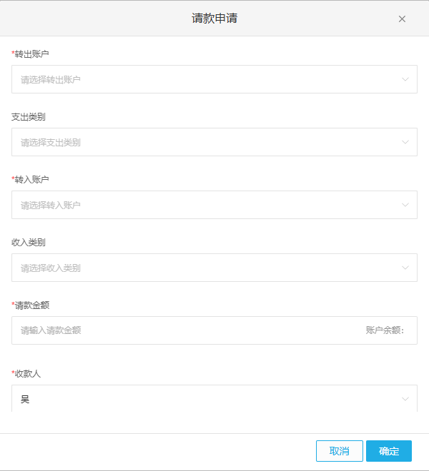
图2：建立调拨申请时先明确两端账户和本金；申请页面不是到账凭证，也不是客户销售单。
财务应给同主体调拨使用独立的资金用途或内部转账类别，并在备注中引用同一申请号。客户付款则必须有客户、订单或往来对象；供应商退款要关联原采购付款；股东借款、银行贷款及其他资金也各有来源，不能统统填“其他收入”后混入销售。即使员工在一个界面里可以选择收入类别或支出类别，实际业务性质仍需财务复核。与客户相关的收款应回到应收核销，与内部调拨相关的收款只更新账户位置，不重复减少客户欠款。

对账要同时看到A转出、B转入和手续费
以上例为准，A账户应有一万五千零五元实际流出，其中一万五千元是调拨本金，五元是银行费用；B账户应有一万五千元实际流入。两边的银行交易时间可能不同，不能要求它们在同一分钟出现，但要能用申请号、金额、对方账户尾号和时间范围配成一组。B尚未到账时，先标记在途并跟进，不能只因A银行显示“转账成功”就把B余额加上去。
若B实际只到账一万四千九百九十五元，要先查手续费究竟从哪边扣。不能机械地把差五元当成客户少付，也不能随手把B的入账金额改成一万五千元让报表好看。若转错账户并原路退回，还要记录原转款和退回两条流水，对照余额恢复；若转账失败，申请状态、A实际扣款和B未到账要分别保留。调拨可以在日内多次发生，财务最容易遗漏的不是金额，而是其中一条在途或退回只在银行App里，没有回到系统记录。
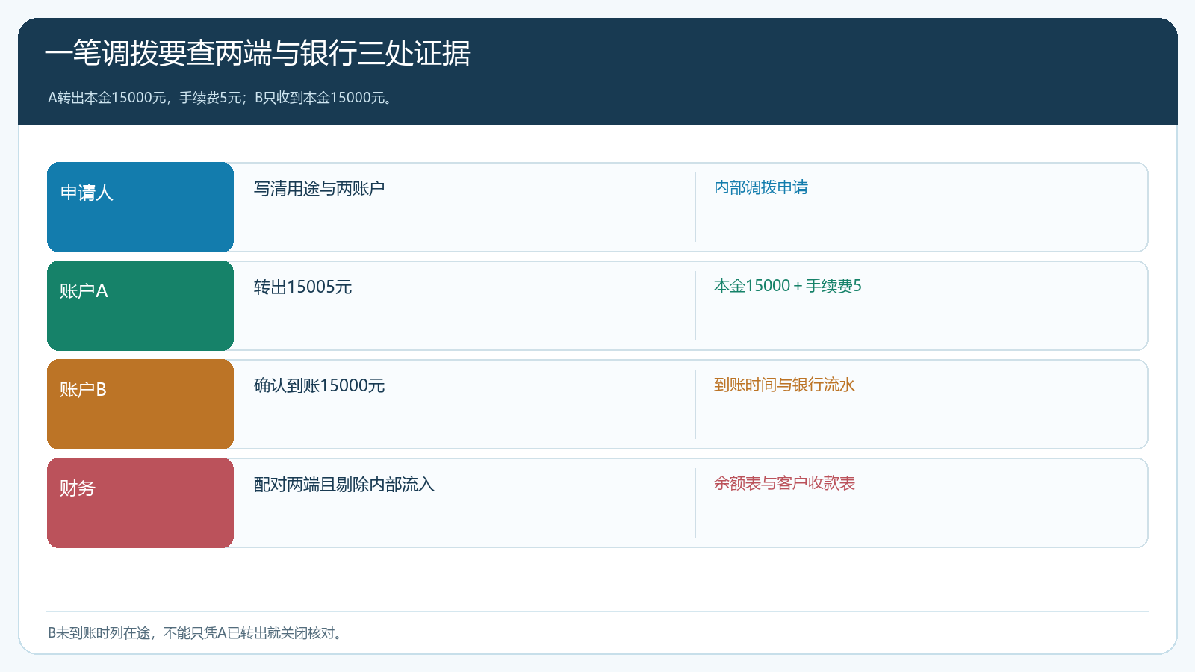
图3：本金与手续费分开，两端银行流水配对；B未到账时保持在途，不把申请当完成。
按企业实际制度，账户余额核对可按日抽重点、按月完整核。财政部关于内部会计控制的规范要求定期核对银行账户，并编制银行存款余额调节表；系统内的申请和资金流水只是对账材料之一，不能代替银行对账单。财政部内部会计控制规范提供了这一控制要求。企业具体账户和账务处理由财务依据适用制度确认。

新增一笔账户流入，先判断是谁付的、因为什么付
对一笔看似“账户收入”的记录，先看付款方和原始单据。客户支付货款，应关联客户订单或应收；同主体另一账户转来本金，应寻找对应转出，不产生新客户收款；供应商退回预付款，应回到原采购付款及采购往来；贷款到账则要按融资事实另行核对。若是集团内另一家公司转款，两个法律主体各自的往来、合同和银行账户都需要财务判断，不能因为双方老板是同一个人就视为同主体调拨。财政部对集团资金归集的回复也强调，应结合资金集中管理的具体情况判断和列报，不能只按“资金池”名称处理。财政部关于集团资金归集的答复。
这个判断会影响老板对增长的理解。假设当月真正客户回款八十万元，A向B内部划转五十万元，而外部借入二十万元。三个数字都让某些账户余额上升，但“客户付款一百五十万元”显然错误。把内部划转和借款都塞进收款报表，会使赊销回款率虚高，销售负责人以为旧账已清，又继续给客户放单。反过来，若归集账户只看B的到账而看不见客户原本付到A，也会错把真实客户收款当“其他资金”。清楚标注来源和去向，是后续授信、采购与利润判断的前提。
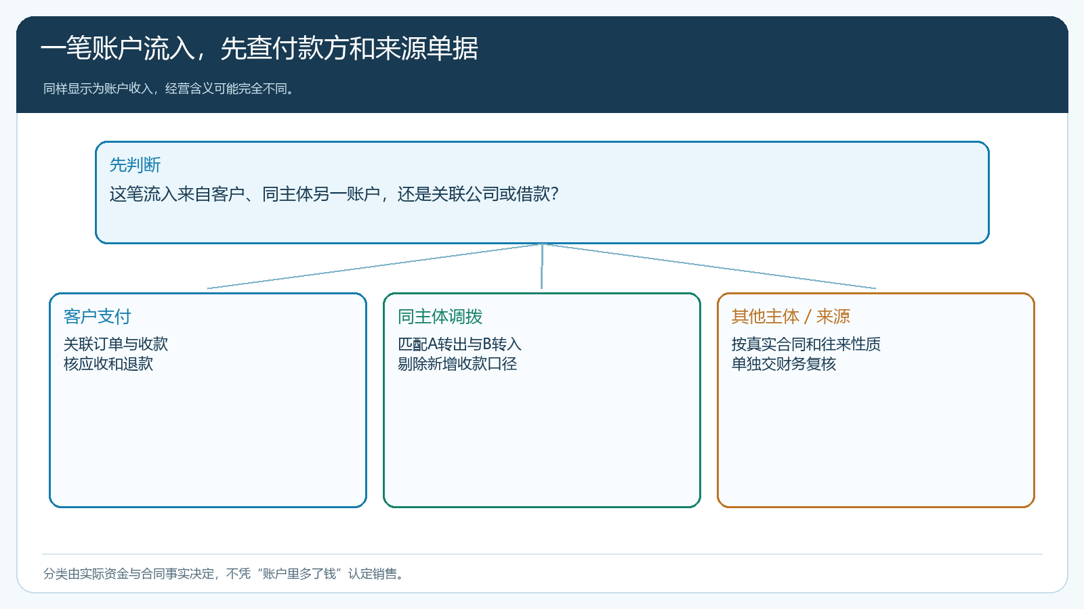
图4：先核付款方、原订单和另一端流水，再决定记客户实收、内部调拨还是其他往来。

经营看板应该同时保留“分账户”和“去重后”两个视角
老板需要知道钱在哪个账户，财务也需要知道真正收回多少客户货款。这不是互相替代的两张表。分账户视角按A、B分别列期初余额、外部收款、内部转入、内部转出、对外付款、手续费与期末余额；去重后的经营视角只汇总客户实收、客户退款、供应商付款等外部业务，内部转入与转出作为备查配对。两张表的金额不必逐项相等，但账户合计余额应能从期初加外部净流入、减手续费等真实变化复算到期末。
每周抽几笔从客户订单出发，检查客户究竟付到哪一个账户，收款是否只核销一次；再抽几笔内部调拨，检查转出与转入是否配对，是否有在途和手续费；最后核各账户银行余额与系统记录的差异。发现账户流水总额增长远快于订单实收，不必立刻判断销售虚假，先看近期是否集中归集资金。若客户应收下降幅度大于真实客户付款，则需查内部转账是否误被关联到客户收款。数据异常要回到具体单据，而不是为了让总数好看手工补一条销售。

用一周资金归集试跑建立稳定口径
选两个同主体账户和一周内的客户收款试点。第一天先把账户、使用人和收款渠道整理清楚；第二天从客户订单开始把外部实收与应收核销对应；随后安排一笔小额内部调拨，要求申请、审批、A转出、B到账和手续费都回到同一组记录；第五天让另一名财务人员独立复算账户合计余额和去重后的客户收款。完成时应能解释“银行流水入账合计比客户收款多了多少、其中哪些是内部转款、哪些属于其他来源”。
若试点仍要靠出纳个人微信截图才能解释B账户的一笔入账，说明记录尚未形成闭环；若A与B之间多次转账无法一一配对，应先停下来清理用途和凭证，再扩大到账户群。通过后再把相同规则用于更多账户、门店和支付渠道，但跨公司账户另设判断，不和同主体调拨混用。真正的成果不是把每个账户都集中到一张看板，而是任何一笔钱都能说清：谁付的、为什么付、从哪里到哪里、是否形成客户成交，以及经营负责人能否用它作下一笔采购决策。

